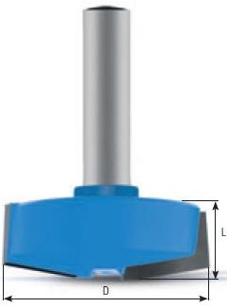

Код из 1С | Артикул | Наименоваие/ Бренд/  Поставщик | Технические характеристики | Габариты  Д*Ш*В,  мм | Масса,  гр | Материал | Место установки/Назначение
F0039200 | HL76150120 | Фреза концевая BSP Pro профильная пазовая D=50 h=17 A=10' S=12 |  | D=50 h=17 A=10' S=12 | 1000 | металл | Для фрезеров с ЧПУ /обрабатывающие центра /ручной инструмент – фрезерование
 |  | BSP
